Дата проведення уроку 07.05.2020
Група: Ас-83, Ас-84
Майстер в/н Кітіцина К.В. 0638324244, karina.kiticina@gmail.com

Урок №2

Професія: «Слюсар з ремонту колісних транспортних засобів»
Тема програми: «Самостійне виконання слюсарних робіт складністю 1,2-го розрядів.
Тема уроку: «Знімання і встановлення дверей, бризковиків та підніжок»
Мета уроку:
навчальна: сформувати в учнів поняття про знімання і встановлення дверей, бризковиків та підніжок.
виховна: виховати в учнів інтерес до обраної професії при зніманні і встановленні дверей, бризковиків та підніжок.
розвиваюча: розвинути уважність, пам’ять, прийняття вірних х рішень при зніманні і встановленні дверей, бризковиків та підніжок.
Дидактичне забезпечення уроку: опорний конспект, інструкційно - технологічна карта, відеоролики.
Структура уроку
1.Повторення пройденого матеріалу 08.00 -09.30
- Які типи вогнегасників існують?
- Які міри безпеки праці потрібно дотримуватись під час виконання робіт електроінструментом?
- Які види електротравматизму ви знаєте?
- Надання першої медичної допомоги при ураженні струмом?
- Опишіть техніку безпеки при підготовці робочого місця?
- Як потрібно надавати першу медичну допомогу при ураженні електричним струмом?
- Які первинні засоби гасіння пожежі ви знаєте?
- Які міри безпеки праці потрібно дотримуватись під час виконання робіт?

2.Пояснення нового матеріалу 09.30 – 12.00

Інструктаж з ОП та БЖД при зніманні і встановленні дверей, бризковиків та підніжок
- Привести до ладу спецодяг, застібнути або обв'язали рукава, заправити одяг таким чином, щоб кінці його не розвіювались.
- Уважно оглянути робоче місце, прибрати все, що заважає роботі. Підлога на робочому місці повинна бути сухою та чистою.
- Упевнитись у тому, що робоче місце достатньо освітлене, а світло не буде засліплювати очі.
- Під час робіт з електроінструментом дотримуватися усіх вимог безпеки згідно з інструкцією з експлуатації.
- Робочий інструмент та деталі розташувати в зручному та безпечному для користування порядку.
- Упевнитись у тому, що робочий інструмент, пристосування, обладнання та засоби індивідуального захисту справні і відповідають вимогам охорони праці.
- Після постановки автомобіля на пост профілактичного обслуговування або ремонту (без примусового переміщення) зупинити двигун, установи їй важіль перемикання передач в нейтральне положення, загальмувати автомобіль стоянковим гальмом, а під колеса з обох боків підкласти упорні колодки (башмаки). На рульове колесо вивісити табличку з написом "Двигун не запускати - працюють люди!".
- Під час обслуговування транспортного засобу на підйомнику (гідравлічному, пневматичному, електромеханічному) на пульті управління підйомником вивісити табличку із написом "Підйомник не вмикати - працюють люди!"
- Переміщення транспортних засобів з поста на пост здійснювати тільки після подання сигналу (звукового, світлового)
- Домкрат установлювати на рівну неслизьку поверхню. У разі неміцного грунту під основу домкрата необхідно підкласти міцну дерев'яну підставку площею не менше 0,1 м² або дошку.
- Роботи, пов'язані із зняттям та установленням агрегатів, виконувати за участю ще однієї особи або в присутності керівника.
- При обслуговуванні та ремонті автомобілів (у т.ч. двигунів) на висоті понад 1 м використовувати спеціальні помости, естакади або драбини-стрем'янки з гумовими кінцівками.
- Під час підіймання на драбині не тримати у руках інструмент, деталі, матеріали та інші предмети. Для цієї мети повинна застосовуватись сумка або спеціальні ящики.
- Для роботи попереду та позаду автомобіля і для переходу через оглядову канаву користуватися перехідними містками.
- Ремонт, заміну підйомного механізму кузова автомобіля-самоскида, самоскидного причепа або доливання в нього масла проводити після установлення під піднятий кузов спеціального додаткового упору, що унеможливлює падіння або довільне опускання кузова.
- При запресовуванні та випресовуванні деталей на пресі не підіримувати деталі рукою.
- При роботі гайковими ключами підбирати їх відповідно до розмірів гайок, правильно накладати ключ на гайку; не підтискувати гайку ривком.
- Під час роботи з пневматичним інструментом подавати повітря тільки після установлення інструмента у робоче положення.

Організація робочого місця при зніманні і встановленні дверей, бризковиків та підніжок
Робоче місце - це частина простору, пристосована для виконання учнем свого
виробничого завдання. Робоче місце, як правило, оснащене основним і
допоміжним обладнанням ( лещата), технологічним ( інструмент, пристосування,
контрольно -вимірювальні прилади) оснащенням.
На робочому місці повинен бути зразковий порядок:
- інструменти, пристосування ( дозволяється користуватися лише
справним інструментом) необхідно розміщувати на відповідних місцях,
туди ж треба класти інструмент після закінчення роботи з тим ,що на
робочому місці не повинно бути нічого зайвого, не потрібної для
виконання даної роботи.
Правильна організація робочого місця забезпечує раціональні рухи
працюючого і скорочує до мінімуму витрати робочого часу на відшукання та
використання інструментів і матеріалів.
Обладнання та утримання робочого місця повинно строго відповідати всім
вимогам охорони праці, техніки безпеки, виробничої санітарії і гігієни та виключати можливість виникнення пожежі.

Опис технологічного процесу
Більшість сучасних легкових автомобілів мають безрамну конструкцію. За раму в цьому разі править кузов, який у місцях кріплення двигуна, агрегатів трансмісії і підвісок має спеціальні підсилення.
Кузов складається із сталевого суцільнозварного корпусу, до якого прикріплено капот двигуна, передні й задні крила, двері, кришку багажника, облицювання фар і радіатора, передній і задній буфери, накладку та ін. Усередині кузова розміщено сидіння для водія та пасажирів.
Корпус кузова становить жорстку зварну конструкцію з великої кількості деталей, головними з яких є основа (підлога) 1 з передньою та задньою частинами, боковини 2, що мають прорізи для кріплення дверей, і дах 5, який об'єднує елементи кузова в об'ємну конструкцію. В передній частині корпусу кузова приварено коротку раму 4, яка призначається для кріплення двигуна, радіатора й поперечної балки передньої підвіски.
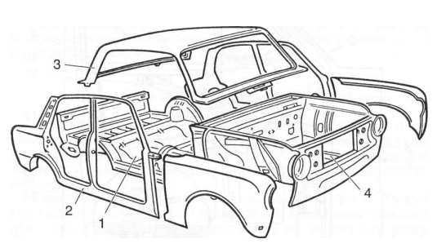
Корпус кузова легкового автомобіля:

Основу кузова виконано у вигляді суцільноштампованої панелі, підсиленої по периметру збірним коробчастим профілем. До передньої частини основи входять щит, панелі й бризковики, до задньої — тільки панелі й бризковики. Боковини кузова також виготовляються штампуванням і зварюються зі стояків, порогів підлоги та інших деталей.
Двері кузова, зварені зі штампованих панелей, підвішуються в прорізі боковини корпусу на двох завісах. Кут відчиняння дверей задається обмежувачем, який додатково фіксує їх у максимально відчиненому положенні.

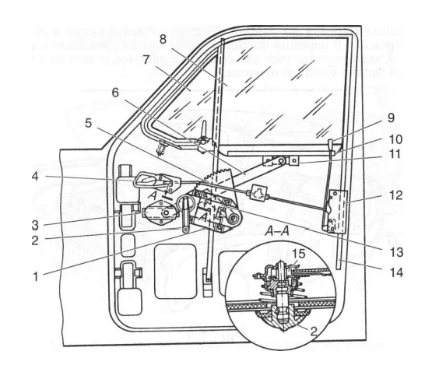
Встановлення склопідйомника й замка всередині дверей:
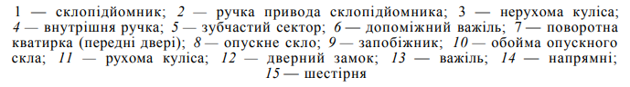

У верхній частині дверей є проріз для вікна. Одна частина вікна — опускне скло, а друга — поворотна кватирка (передні двері) або нерухоме скло (задні двері). Опускне скло переміщується в напрямних 14 склопідйомником 7, установленим усередині дверей. Привод склопідйомника працює від ручки 2, надітої на вісь із шестірнею , зачепленою із зубчастим сектором 5. Сектор передає зусилля через допоміжний важіль 6 на рухому кулісу , прикріплену до обойми 10 опускного скла. Нижній кінець важеля 6 спирається на нерухому кулісу 3 і зв'язаний із зубчастим сектором важелем 13. У внутрішній порожнині дверей змонтований замок 12, що має привод від внутрішньої ручки 4 і запобіжник 9.

До додаткового обладнання, що полегшує працю водія й створює комфортні умови користування автомобілем, належать: склоочисник із пристроєм для обмивання вітрового скла; пристрій для опалювання кабіни вантажного автомобіля або кузова легкового автомобіля.
Склоочисники на вантажних автомобілях (ЗИЛ-ІЗО, КамАЗ) мають пневматичний привод і пристрій для обмивання вітрового скла . Склоочисник складається із пневматичного двигуна 7, зблокованого з механізмом установлення щіток у крайньому положенні й із золотниковим розподільником, крана керування 9 із трубками 10 підведення стисненого повітря, тяг 8, важелів 4 привода та щіток 6. Умикають і вимикають склоочисник повертанням головки крана, причому від кута повороту головки залежить швидкість ходу щіток.
Пристрій для обмивання вітрового скла має педальний привод і складається з діафрагмового насоса 1, зв'язаного трубками 2 з бачком 3 і форсунками 5. Під час натискання ногою на педаль привода рідина для обмивання скла з бачка подається під тиском у форсунки й струменями викидається на скло, змиваючи з нього бруд.

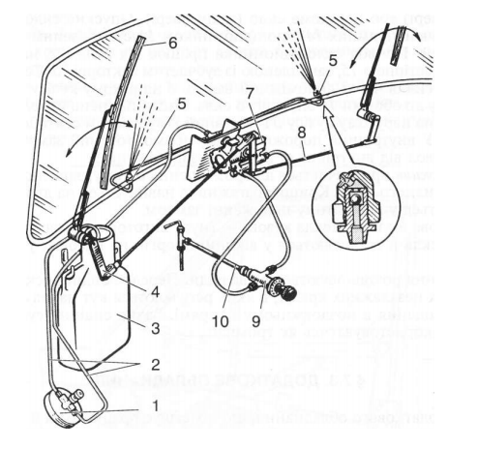

Склоочисник та пристрій для обмивання вітрового скла:
1 — насос; 2 — трубки; 3 — бачок; 4 — важіль; 5 — форсунки; 6 — щітки;
7 — пневматичний двигун; 8 — тяга; 9 — кран керування; 10 — трубка підведення
стисненого повітря
На легкових автомобілях застосовують склоочисники з електромеханічним приводом, а пристрої для обмивання вітрового скла виконують за типом аналогічних пристроїв на вантажних автомобілях або з електроприводом і кнопковим керуванням.
Через несправність замка дверей або забруднення тертьових поверхонь його деталей двері не зачиняються. Знявши замок і промивши його в гасі або бензині, тертьові поверхні треба змастити мастилом ЦИАТИМ-221. Несправний замок підлягає заміні.
Якщо двері не відчиняються зовнішньою ручкою, то можливою причиною несправності може бути послаблення з'єднання тяги цієї ручки з важелем привода замка, й треба підтягнути гвинт кріплення тяги. Якщо при неповному відході важеля привода замка двері не відчиняються повністю повертанням внутрішньої ручки, то слід відрегулювати положення цієї ручки й тяги привода.
Двері відчиняються з великим зусиллям і погано зачиняються, якщо несправний фіксатор або не відрегульовано його положення чи положення дверей у прорізі кузова, отже, треба виконати регулювальні роботи й замінити несправні деталі. У разі збільшення довжини троса привода замка капота або обриву його замок не відчиняється рукояткою із салону. Через обрив пружини замка, порушення його положення на кузові або зменшення довжини троса капот не замикається замком.
Довжину троса можна відрегулювати завдяки петльовому кріпленню його на гачку; обірваний трос і поламану пружину слід замінити, а положення замка — відновити регулюванням.
Капот погано відкривається й закривається також якщо вигнуто корпус замка, який треба замінити.

Відеоролики за силкою
https://www.youtube.com/watch?v=Fooz6_OSn60
https://www.youtube.com/watch?v=I6B2VwRIvlw
https://www.youtube.com/watch?v=_ApU-adyQ_o
https://www.youtube.com/watch?v=-iZpaXiNuyY

Заголовна частина
Професія: | 7231 Слюсар з ремонту колісних транспортних засобів
Т-2 Самостійне виконання слюсарних робіт складністю 1,2-го розрядів.

Професійна кваліфікація | Професія «Слюсар з ремонту колісних транспортних засобів» - 2 розряд
Учнівська норма часу на виконання: | 5 годин
Тема уроку: | Знімання і встановлення дверей, бризковиків та підніжок.
Мета (завдання): | навчальна: сформувати в учнів поняття про знімання і встановлення дверей, бризковиків та підніжок.  виховна: виховати в учнів інтерес до обраної професії при зніманні і встановленні дверей, бризковиків та підніжок.  розвиваюча: розвинути уважність, пам’ять, прийняття вірних х рішень при зніманні і встановленні дверей, бризковиків та підніжок.

Основна частина
Зміст завдання та  послідовність  виконання | Обладнання, інструмент, пристосування | Технічні умови і вказівка щодо виконання завдання | Малюнок (схема)
Зняття дверей
1.Від’єднання кабелів |  | Для початку необхідно від'єднати всі кабелі, що йдуть всередину дверей (живлення колонок, електро склопідйомників, сигналізації);
2.Демонтаж дверей | Торцевий ключ на 10 | Демонтаж дверей починається зі зняття обмежувача відкриття дверей , , відкручуються два болта, які кріплять його кріплення до стійки;  Потім відвертаємо болти, що кріплять петлі двері до стійки автомобіля, одночасно притримуємо двері від перекосу. | 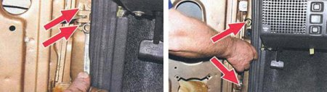
3. Зняття кришки багажника | Ключ на 10 та 12, викрутка, молоток | 1.Внутрішня декоративна обшивка кріпиться до корпусу саморізами або засувками. Для її зняття необхідно відкрутити саморізи або клацнути засувки, відповідно;  2.Відключаємо живлення освітлення держномерів і виймаємо джгут проводів з внутрішньої порожнини;  3.Притримуючи кришку, відкручуємо і від'єднуємо опори;  4.Відкручуємо болти, які тримають кришку до петель і знімаємо її.  5.Знімаємо капот. | 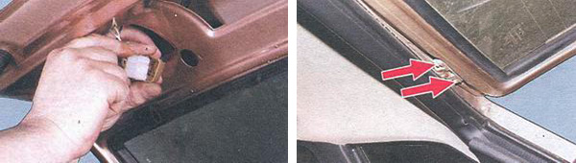
4. Маркируем болти | маркер | 1.Перед відкручуванням монтажних болтів слід промаркувати їх положення для того щоб полегшити подальшу установку капота .  2.Відповідно, якщо капот змінюється на новий, маркувати болти не потрібно; | 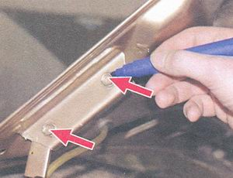
5.Відєднуємо омивач, ліхтар | Ключ на 10 та 12 | 1.Від'єднуємо трубку омивача лобового скла;  2.Від'єднуємо ліхтар освітлення підкапотного простору, сам ліхтар також можна демонтувати, що б не пошкодити його під час монтажу капота;  3.З внутрішньої кишені витягуємо джгут проводів;  4.Відкручуємо монтажні болти і знімаємо капот з кронштейнів | 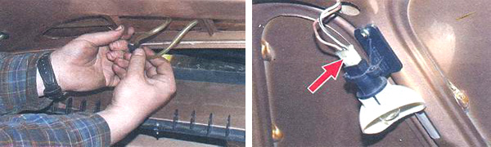

3.Закріплення нового матеріалу 12.00 – 13.30
- З яких частин складається кузов вантажного автомобіля?
- Яка особливість будови кузова легкового автомобіля?
- Що відноситься до спеціального обладнання автомобіля?
- Як працює пристрій для обмивання вітрового скла?
- Що треба зробити з монтажними болтами перед їх відкручуванням?
- Як правильно від'єднати трубку омивача лобового скла?
- Що спершу треба зробити щоб від’єднати двері автомобіля?
- Які мастильні матеріали слід застосовувати для мащення замків дверей і кришки багажника?
- Яким ключем виконується демонтаж дверей?

4. Домашне завдання :прочитати стор. 351- 357 та відповісти на питання в кінці розділу Кисликов В. Ф., Лущик В. В. «Будова й експлуатація автомобілів»

Відповіді надіслати з 12.00 до 13.30 -Viber 063 832 42 44, Telegram 066 609 71 10 та karina.kiticina@gmail.com
Майстер в/н Кітіцина К.В.

